Walid BOURAYA et Youssef RKAISSI

Codes utilisé pour jouer HEX

**Déclaration des variables**

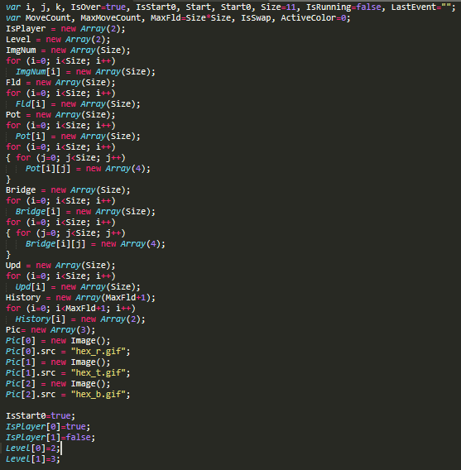

**Fonction init pour initialiser le jeu**

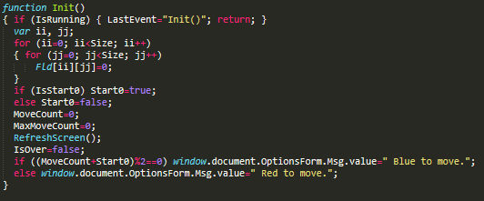

**Fonction setoption pour choisir les types des joueurs et qui va commencer**

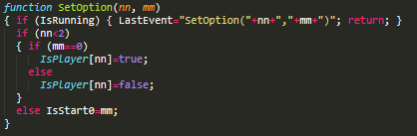

**Fonction setlevel pour choisir le niveau du joueur AI**



**Fonction timer pour initialiser le jeu**

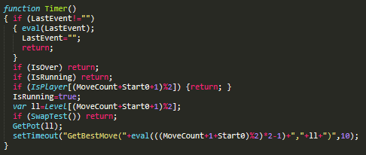

**Fonction back pour revenir d'un pas**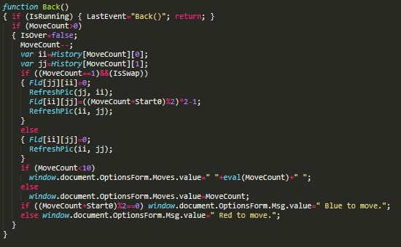

**Fonction replay pour refaire un pas après utiliser la Fonction back**

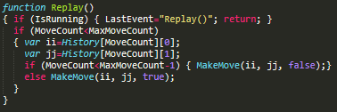

**Fonction getmovelist pour avoir les mouvement faite par les joueurs**

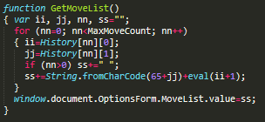

**Fonction applymovelist pour appliquer des mouvements au jeu**

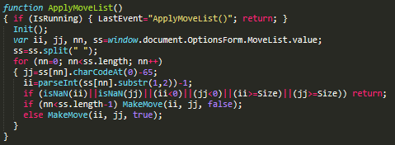

**Fonction swaptest pour voir si il y a un swap au début ou non**

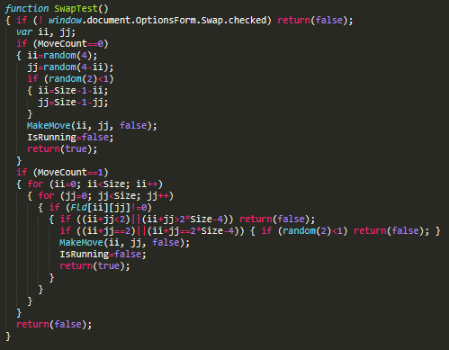

**Fonction makemove pour appliquer un mouvement dans le jeu**

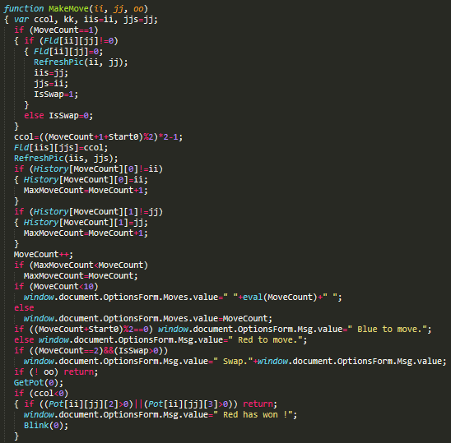

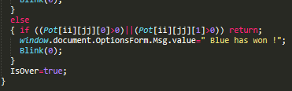

**Fonction random pour avoir un numéro au Hazard**



**Fonction sign pour avoir le signe**

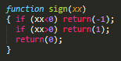

**Fonction getbestmove pour avoir le meilleur choix de mouvement possible selon le niveau choisi**

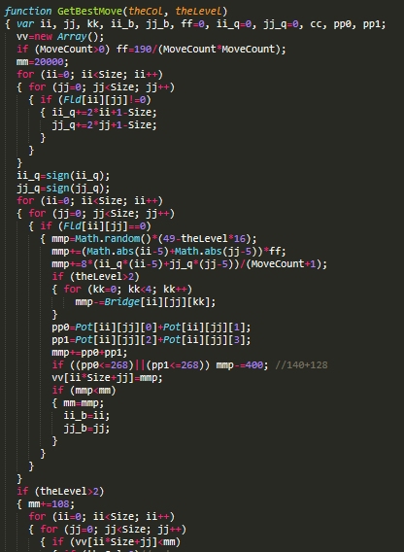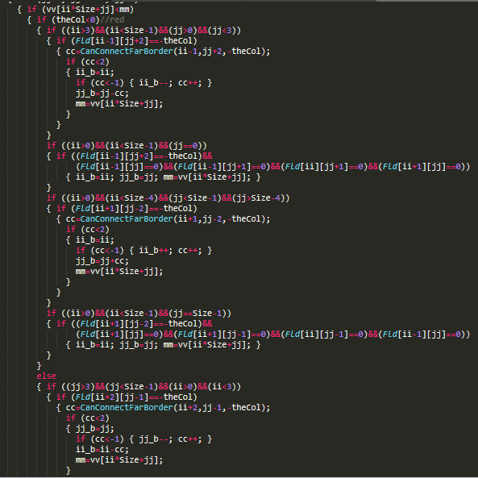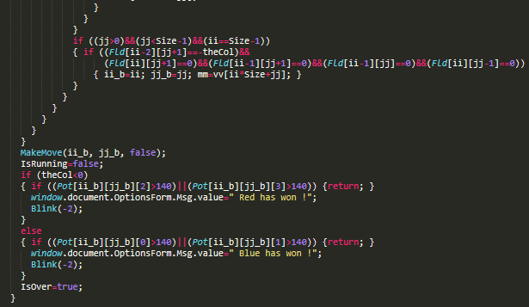

**Fonction canconnectfarborder permet de savoir si le mouvement choisie par le AI est possible**

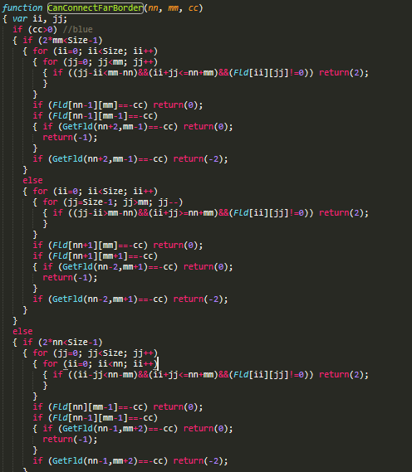

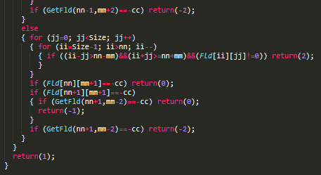

**Fonction getfld donne une position**

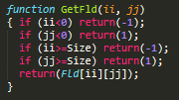

**Fonction blink ajoute un effet de flash à la fin**

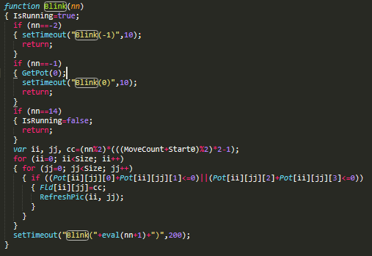

**Fonction Getpot pour voir les places possible du jeu**

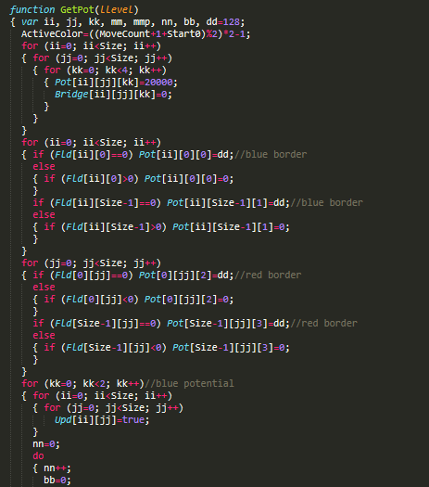

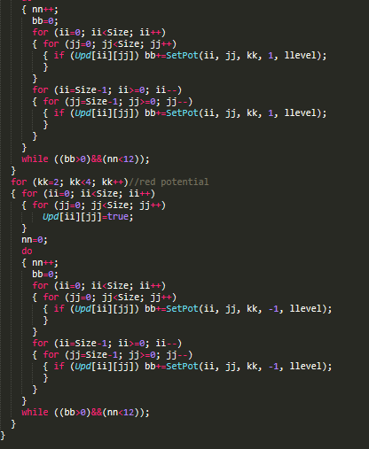

**Fonction Setpot permet d'appliquer des slots vide**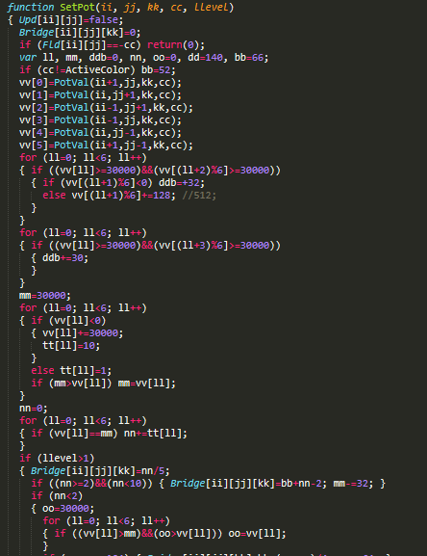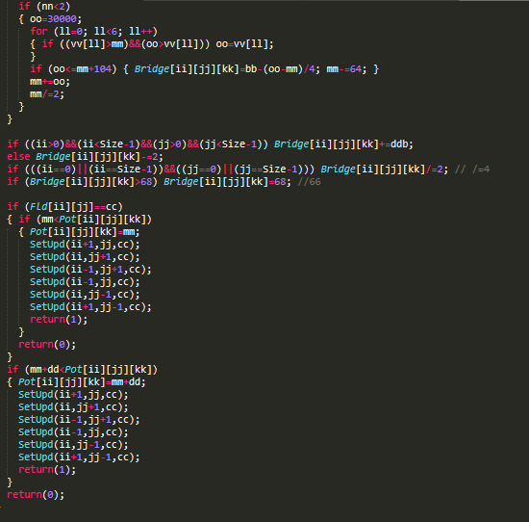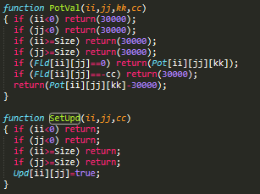

**Fonction clicked qui applique le choix du joueur**

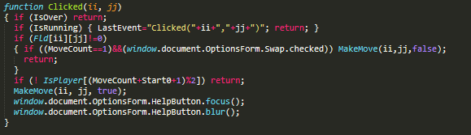

**Fonctions refreshpic et refreshscreen**

